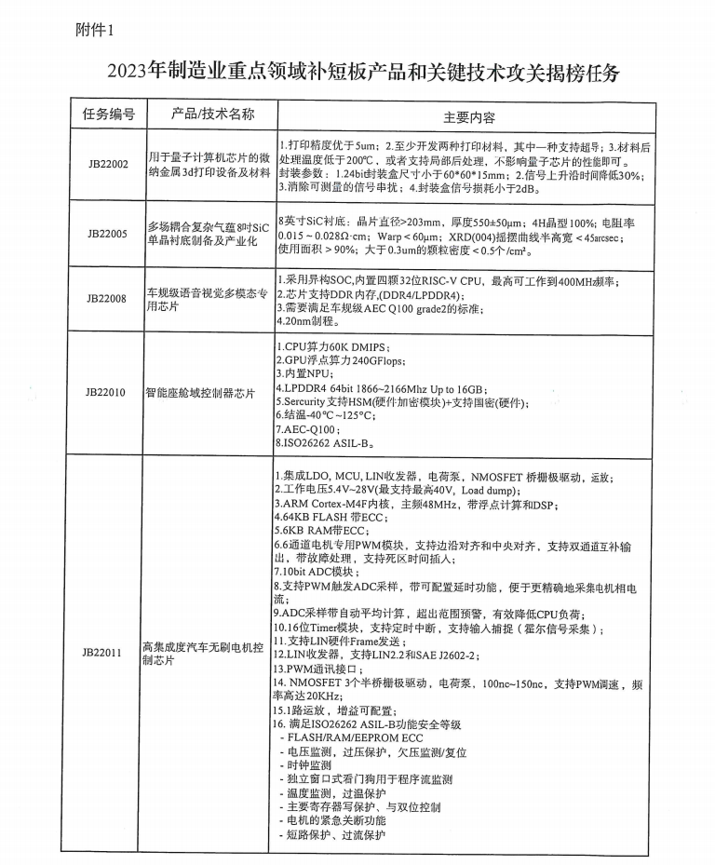
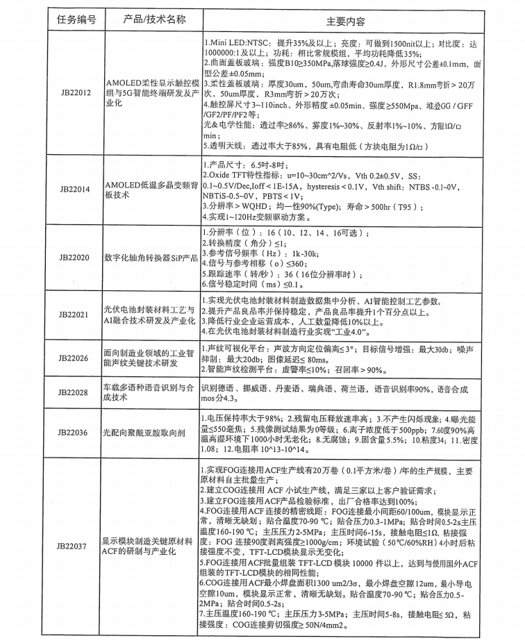
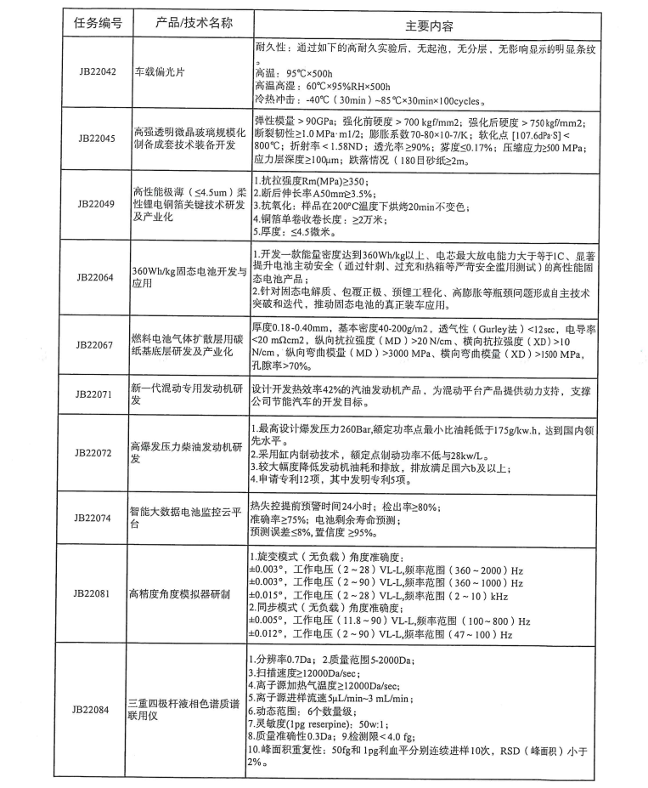
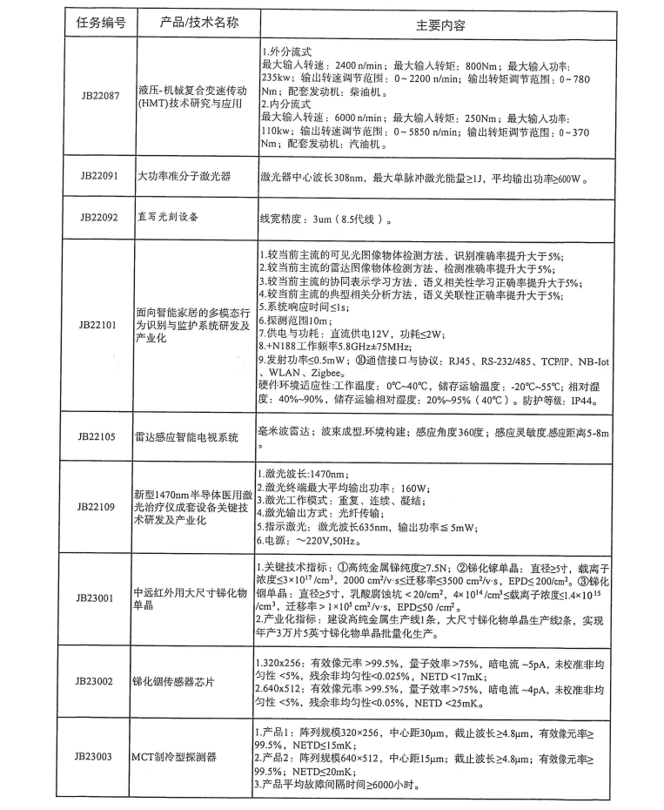
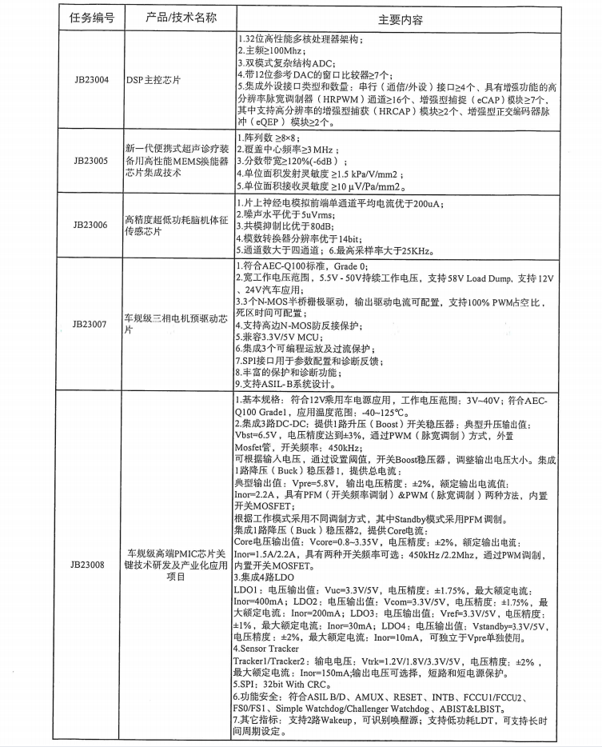
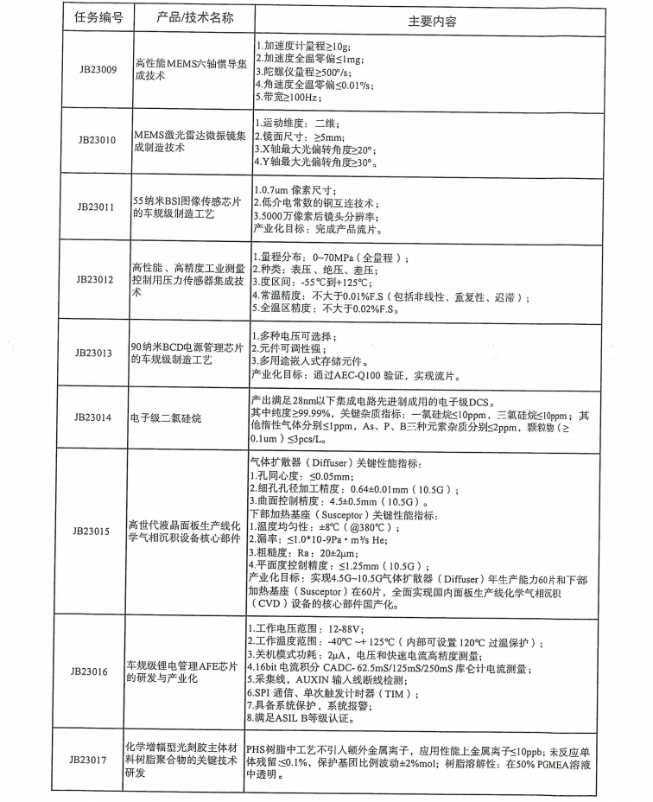
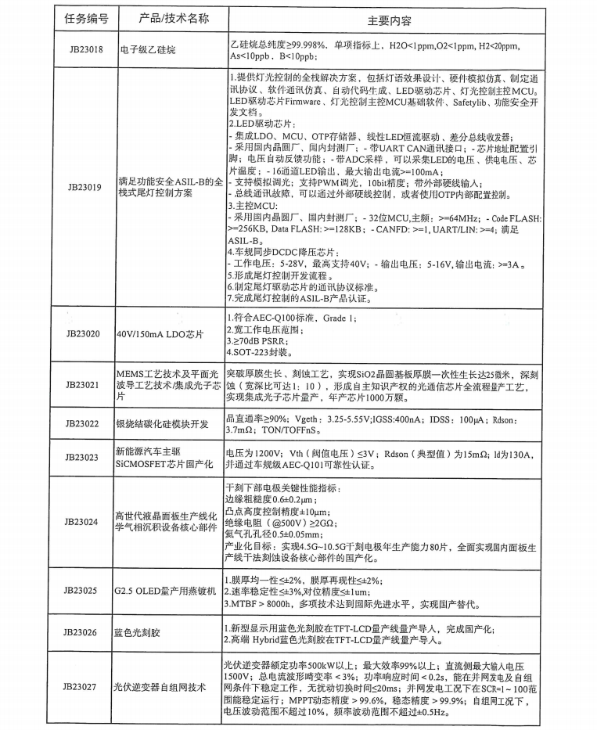
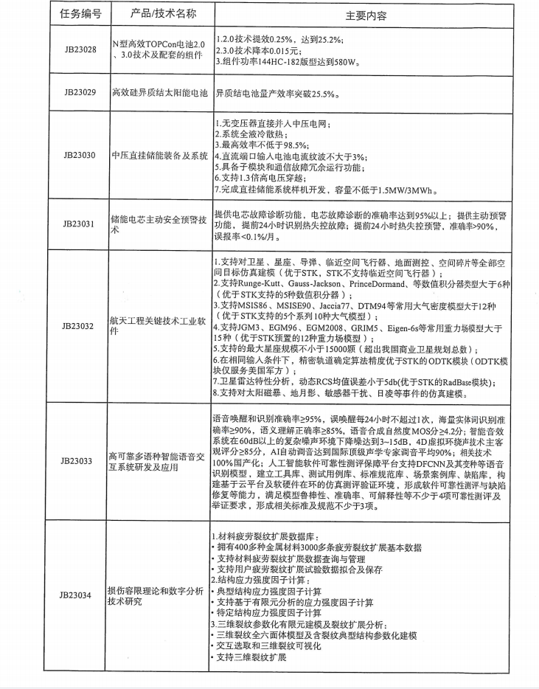
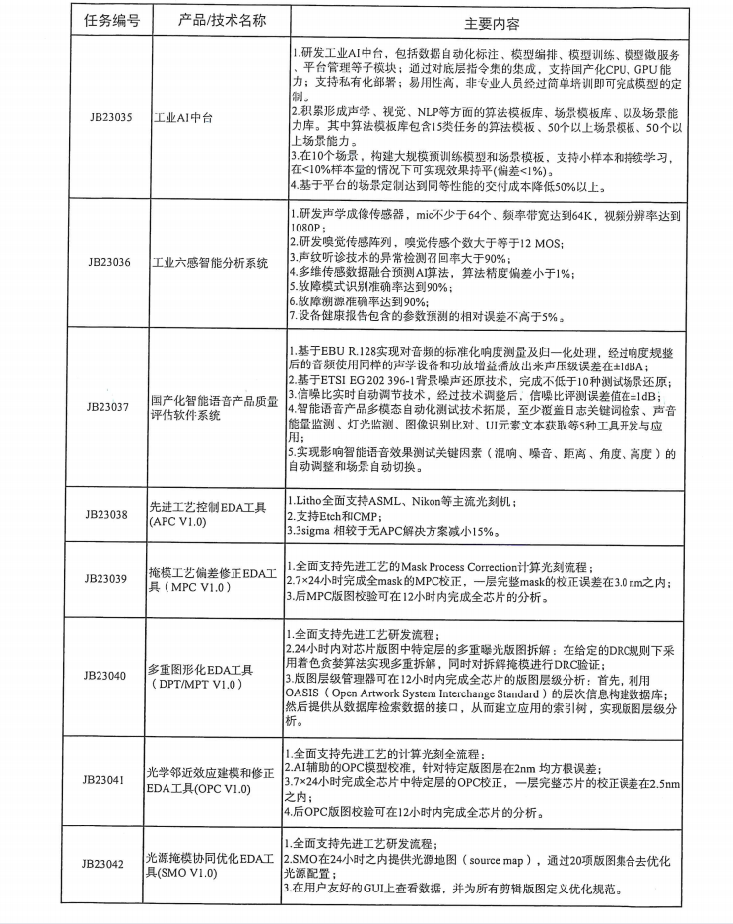
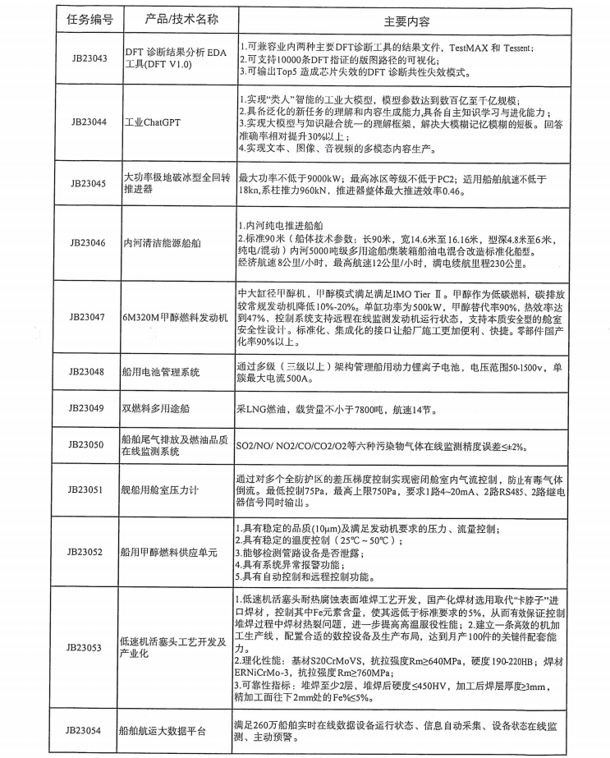
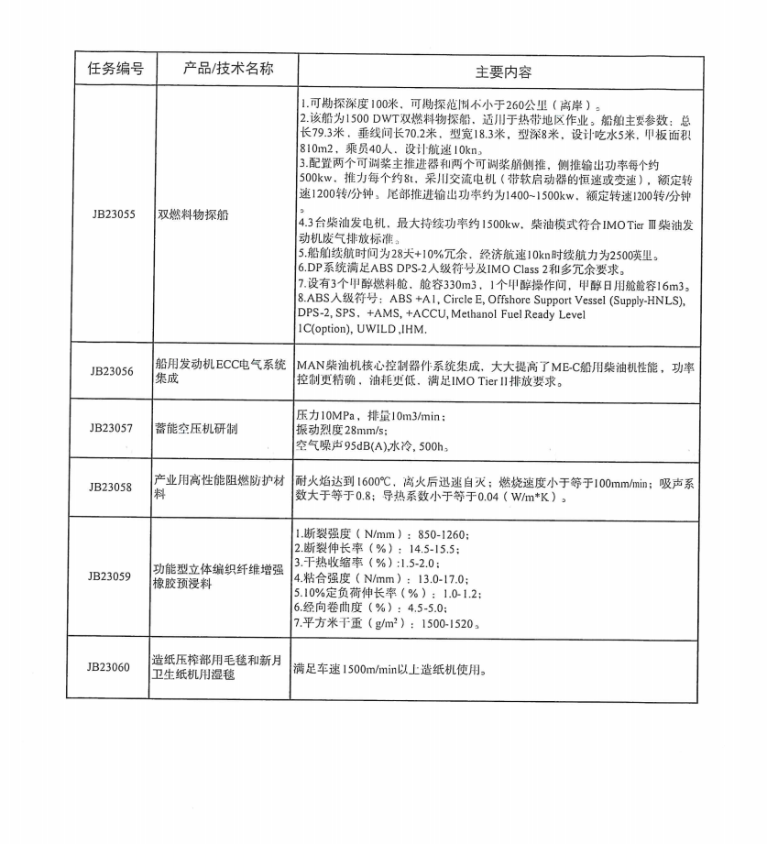
附件2

2023年制造业重点领域
补短板产品和关键技术攻关任务
揭榜申报材料

任务编号和名称：________________________
揭榜申请单位（盖章）：___________________
联系人及电话：__________________________
推荐单位：______________________________
填报日期：______________________________

填 报 说 明

一、揭榜申请单位应仔细阅读《关于组织开展2023年制造业重点领域补短板产品和关键技术攻关任务揭榜申报工作的通知》，如实、详细地填写每一部分内容。
二、除另有说明外，申报材料中栏目不得空缺。请按要求提供佐证材料，以附件形式列入申报材料。
三、揭榜申请单位所申报的产品或技术需拥有知识产权。对报送的资料真实性负责。对能否按计划完成重点揭榜任务作出有效承诺。
四、表中指标主要包括技术性能指标、产业化指标等，指标不对外公开，仅用于专家和评测机构评价参考。

揭榜单位申报表
揭榜申请单位基本信息
揭榜申请单位名称 |  |  |  |  |  |  |  |  |  |  |  |  | 统一社会信用代码
所在地区 |  |  |  |  |  | 所有制类型 |  |  |  |  |  |  | 所属行业
联合申报单位 | 单位名称 |  |  |  |  | 单位性质 |  |  | 统一社会信用代码 |  |  |  |  | 联合攻关内容
2022年经济指标 |  |  | 总资产（万元） |  |  |  |  |  | 净资产（万元） |  |  |  |  | 营业收入（万元） |  |  |  |  |  | 利润总额（万元）
2022年研发投入 |  |  | 研发投入金额（万元） |  |  |  |  |  |  |  |  |  |  | 研发投入占营业收入比重（%）
企业技术中心级别 |  |  | □国家级 □省级 □市级 |  |  |  |  | 制造业创新中心级别 |  |  |  |  |  |  |  | □国家级 □省级
其他认定研发机构名称及级别
职工总数 |  |  |  |  |  |  | 其中：研发人员数量
拥有授权专利数 |  |  |  |  |  |  | 其中：发明专利数 |  |  |  |  |  |  |  | 其中：项目相关发明专利数
牵头单位简介 |  |  | 包括成立时间、主营业务、主要产品、技术实力、发展历程等基本情况，以及所获论文、专利、标准、专注、比赛奖励等情况（需提供证明材料附后）（不超过500字）。
联合申报单位简介 |  |  | 重点突出联合申报单位在申报方向的特色、优势等（不超过500字）。
揭榜任务基本信息
揭榜任务名称及编号
项目简介
（简要说明实施目标、实施后解决的关键技术和行业问题，不超过500字）
预计总投资 |  | 万元，其中固定资产投资 万元。 |  |  |  |  |  |  |  | 已完成投资 |  |  |  |  |  |  | 万元
其中： |  | 自有资金 |  |  | 银行贷款 |  |  |  |  |  |  | 社会投资 |  |  |  |  |  | 其他
项目是否获得省本级其他同类财政资金支持 |  |  |  |  |  |  |  |  |  |  |  | □是 □否
年度及重点节点计划 |  | 时间段 |  |  | 实 施 进 度 |  |  |  |  |  |  | 实 施 进 度 内 容
年 月—
年 月
年 月—
年 月
 |  | 年 月—  年 月 |  |  | 项目完成 |  |  |  |  |  |  | 攻关目标完成、建设内容完成、项目验收。
具体技术  指标比对 |  | 国际先进  水平 |  |  | 对标企业
 |  |  |  |  | 具体指标
 |  | 国内领先  水平 |  |  | 对标企业
 |  |  |  |  | 具体指标
 |  | 攻关拟达到水平（指标）
 |  | 对指标水平具体含义的补充说明
我单位对所报送材料真实性负责，保证所报送产品或技术符合国家有关法律法规及相关产业政策要求。在揭榜任务实施期间认真组织、重点推进，力求在攻关期内取得实质进展，达到或超过预期目标。  揭榜申请单位法定代表人签字：  年 月 日 |  |  |  |  |  |  |  |  |  |  | 揭榜申请单位（盖章）  年 月 日
经审核，本项目真实、合规，符合申请揭榜任务的有关要求，同意推荐该单位申请揭榜。

推荐单位： 年 月 日

揭榜任务攻关方案
（参考提纲）

一、揭榜项目简要介绍
攻关产品或技术名称，涉及的主要技术、创新方向、发展趋势及前景等。
二、揭榜单位现有基础及相关进展
（一）本单位行业地位、科研资质、技术基础、知识产权、创新能力、人才与团队实力、主要优势；联合单位概况及合作攻关内容等。
（二）本单位现有同类产品或技术的主要特征和关键指标，以及与国内外先进水平的比较（列表对比说明）。
（三）已具备该项技术的研发、设计、中试、测试、生产（组装）等相关条件；
（四）已开展相关联的项目研究；
（五）已经取得的科技成果和该领域的相关专利技术。
三、项目目标及计划
（一）预期成效（包括不限于：技术先进性，能否打破垄断、替代进口，对产业的推动作用，产生的经济效益和社会效益等）。
（二）预期技术指标
（三）攻关进度计划（时间进度、阶段性任务、细化目标等）。
（四）项目人才团队情况（包括不限于：人才情况简介、攻关任务分工、人才合作方式等）
四、风险分析及对策
从技术风险、市场风险、政策风险等方面分析项目实施可能面临的风险并提出对策。
五、攻关项目投资及使用概算
六、相关证明材料
（一）企业营业执照复印件
（二）企业上一年度的财务审计报表（含加盖会计师事务所审计公章的资产负债表、利润表、现金流量表，需体现研发投入情况）
（三）企业研发能力证明材料。（获得专利、标准、知识产权等）
（四）企业相关荣誉证明材料。（制造业创新中心、重点实验室、企业技术中心、高新技术企业、比赛奖励等相关证明材料）
（五）牵头单位和联合单位之间联合协议或合同等证明材料。（联合协议或合同，均需加盖协议签署单位公章）

附件3
2023年制造业重点领域补短板产品和关键技术
攻关任务揭榜申请单位汇总表
推荐单位（盖章）：
序号 | 单位名称 | 揭榜任务编号及名称 | 企业联系人 | 手机
1
2
3
……
……
……
……
注：本表由各县区经济和信息化主管部门填报。

